Dystrybutory filtrujące wodę

Lp. | Minimalne funkcje, parametry techniczne i warunki wymagane | Parametry i warunki zaoferowane przez Wykonawcę  (należy uzupełnić wszystkie wymagane pola podając parametry oferowanego produktu, opis lub wpisać tak)
1. | Produkt fabrycznie nowy
2. | Dystrybutor grzewczo - chłodzący
3. | Wymiary (szer. x głęb. x wys.) w mm: 330 x 330 x 980 +/- 5 mm
4. | Temperatura wody zimnej w zakresie 5-10 ºC
5. | Wydajność chłodzenia wody: minimalnie 5 l/h
6. | Temperatura wody gorącej w zakresie 88-92 ºC
7. | Wydajność podgrzewania wody: minimalnie 8 l/h
8. | Bezpłatna wymiana filtrów, min raz na 6 miesięcy
9. | Minimalny dwustopniowy poziom filtracji, filtracja wstępna oraz redukcja chloru i kamienia.
10. | Filtr z mikronażem 1 µ +/-10% oraz wydajność filtra minimalnie 4.000 l
11. | Dla filtrów wymagany atest PZH lub równoważny
12. | Przykładowe rozwiązanie:  Dystrybutor filtrujący typu INDIGO 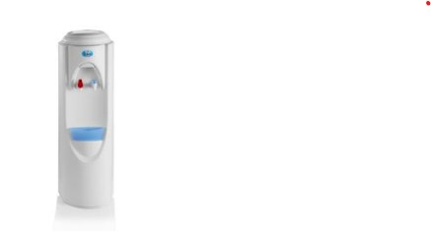 | Zamawiający wymaga zamieszczenia zdjęcia oferowanego dystrybutora
Parametry techniczne dystrybutora:

